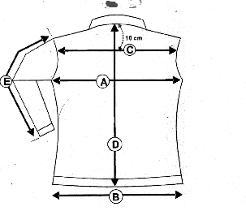PULL Femme SARA

B

 | PULL SARA
 |  | S | M | L | XL
A | ½ poitrine | 42 | 44 | 46 | 48
D | Longueur dos | 58 | 60 | 62 | 64
E | Longueur manche | 60 | 60 | 62 | 63

